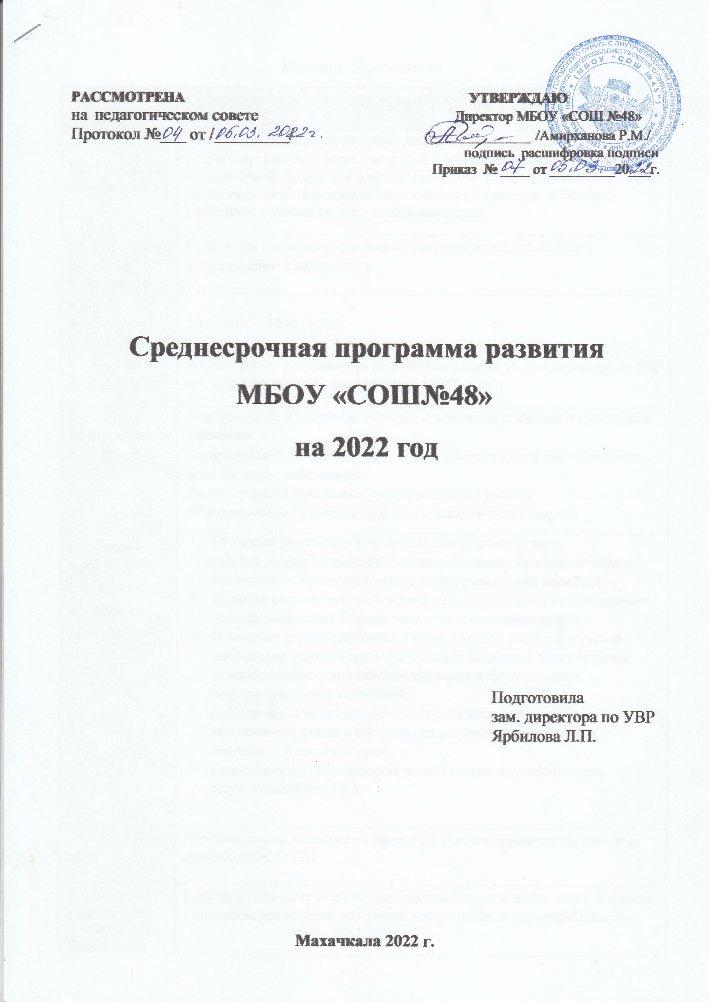
Паспорт Программы

НаименованиеПрограммы | Среднесрочная программа развития МБОУ «СОШ №48»
Цель и задачи Программы | Повышение уровня качества образования через реализацию мер по устранению факторов риска, связанных с дефицитом педагогических кадров, недостаточной предметной и методической компетентностью педагогических работников, качеством преодоления языковых и культурных барьеров учащимися и низким уровнем оснащения школы.
Методы сбора и обработки информации | Основными методами сбора данных являются опрос, наблюдение, анкетирование и диагностика.
Сроки реализации  Программы | 30.01.2022 – 30.12.2022гг.
Основные разработчики | Ярбилова Л.П., зам.директора по УВР; Маллаева П.М., зам.директора по УВР нач. кл.; Анваров М.А., зам.директора по ИТ.
Основные мероприятияили проекты | Подпрограмма «Повышение качества преодоления языковых и культурных барьеров»  Подпрограмма « Повышение предметной и методической компетентности педагогических работников»  Подпрограмма « Повышение уровня оснащения школы»  Подпрограмма « Устранение дефицита педагогических кадров»
Ожидаемые конечные результаты  реализации  Программы | - Осознание родителями и их детьми необходимости знать государственный (русский) язык для успешного обучения в школе и дальнейшего образовательного и профессионального маршрута.  - Создание системы работы с педагогами, направленной на преодоление дефицитов развития и обеспечение педагогическими кадрами.  - Оснащение школы современной компьютерной техникой и учебно-наглядными пособиями в достаточном количестве, а также создание условий для качественного использования информационно-коммуникационных технологий.  - Повышение качества содержания образовательного процесса, качественных показателей труда педагогических работников и деятельности школы в целом.  - Повышение процента качества знаний по итогам учебного года, результатам ВПР и ГИА.
Ответственныелица | Директор школы, заместитель директора, учителя-предметники, классные руководители, СППС
Порядок управления реализацией  Программы | Корректировка программы осуществляется Педагогическим советом школы.  Управление реализацией программы осуществляется директором школы.

Основные цель и задачи Среднесрочной программы, сроки и этапы ее реализации, перечень целевых индикаторов и показателей, отражающих ход ее выполнения.

Целью программы является повышение уровня качества образования через реализацию мер по устранению факторов риска, связанных с дефицитом педагогических кадров, недостаточной предметной и методической компетентностью педагогических работников, качеством преодоления языковых и культурных барьеров учащимися и низким уровнем оснащения школы.
Указанная цель будет достигнута в процессе решения следующих задач:
1. Выявление обучающихся, нуждающихся в преодолении языковых барьеров, снижение языковых и культурных барьеров, повышение читательской грамотности.
2. Разработка школьной Программы профессионального роста педагогов, включающую механизмы выявления дефицитов и обеспечивающую развитие профессиональных компетенций;
3. Оснащение образовательного процесса в соответствии с требованиями
федерального компонента государственных образовательных стандартов
учебных кабинетов компьютерным оборудованием и библиотечного фонда школы учебниками и учебными пособиями в достаточном количестве.

Данные задачи должны быть решены в период с 30.01.2022-30.12.2022гг.

Мероприятия Среднесрочной программы и направления, обеспечивающие реализацию ее задач.

Решение задач программы обеспечивается путем реализации системы соответствующих мероприятий и подпрограмм (антирисковых программ по соответствующим направлениям риска), активированным школой.

Меры по преодолению рискового фактора | Мероприятия, направлен-ные на преодоление рискового фактора | Сроки исполне-ния | Ответственные
Направления в соответствии с риском

1. Фактор риска «Недостаточная предметная и методическая компетентность
педагогических работников»
Выявление уровня  профессиональной  компетентности и  методической  подготовки учителей | Объективный мониторинг  уровня профессиональной  компетентности и методической подготовки учителей. | Март  2022г. | Администрация школы
Совершенствование  системы  переподготовки и повышения  квалификации  педагогических  кадров | Повышение квалификации  педагогов, используя  возможности ДИРО и дистанционных курсов. | Апрель-  авryст  2022г. | Администрация школы, руководители МО
Обновление  содержания  методической  службы | Использование эффективных  практик совместной работы педагогов:  - участие в муниципальных  мероприятиях по повышению  эффективности деятельности  педагогических работников (семинары, мастер – классы,  творческие лаборатории и др); _ активизация работы школьного методического  объединения; взаимопосещения  уроков;  - сетевое взаимодействие с  методическими советами и  предметными методическими  объединениями школ  г. Махачкалы.  Создание электронной  методической копилки. | В течение года | Администрация школы, руководители МО
Содействие росту  педагогического  потенциала и  творчества, поддержка  конкурсного движения педагогов | Принятие управленческих  решений по созданию условий  для результативной работы  педагогического коллектива | Постоянно | Администрация  школы
Повышение мотивации педагогов в росте  Профессионального  мастерства | Стимулирование педагогических работников:  материальное, награждение грамотами и благодарностями  разного уровня | Постоянно | Администрация школы
2. Фактор риска «Низкое качество преодоления языковых и культурных
барьеров»
Выявление обучающихся, нуждающихся  в преодолении языковых барьеров | Создание списков детей, слабо владеющих русским языком. | Февраль 2022 г. | Зам. директора по УВР  Ярбилова Л.П,  соц. педагог,  педагог – психолог,
 | Родительские собрания, консультации, рекомендации для родителей (законных представителей) детей, слабо  владеющих русским языком. | По плану классных руководите лей | Зам. директора по ВР  Магомедов З.А.,  классные руководители,  педагог– психолог,  соц.педагог
 | Диагностика языковых компетенций среди учащихся 1-4 классов | Февраль 2022 г. | Рук. МО нач. школы, учителя начальных классов
Снижение языковых и культурных барьеров, повышение читательской грамотности. | Часы общения (беседы, предметные уроки, занятия по внеурочной деятельности, коллективно-творческие дела как условие для эффективного речевого и коммуникативного развития и воспитания школьников). | В течение года | Учителя - предметники, клрук,  педагог – психолог,  соц.педагог,  Зам. директора по УВР, Зам. директора по ВР
 | Организация тематических выставок, проведение библиотечных уроков, посвященных языковому  многообразию. | В течение года | Библиотекарь
 | Разработка и реализация программ «Смысловые стратегии работы с текстом» | Май 2022г. | МО учителей русского языка и литературы
Приобщать учащихся и их родителей, считающих русский язык неродным, к активному участию в мероприятиях, посвященных русскому  языкознанию. | Участие в предметных неделях, олимпиадах, конкурсах по родному (русскому) языку. | в течение срока  реализации программы | МО учителей русского языка и литературы
 | Тематическая линейка «Язык живая душа народа», посвященная Международному дню родного (русского) языка. | Апрель 2022г. | МО учителей русского языка и литературы
 | Интеллектуальный марафон «Сначала было слово»,  посвященный Дню славянской письменности и культуры | Май  2022 г. | МО учителей русского языка и литературы
 | Организация совместной урочной и внеурочной деятельности родителей, педагогов, учащихся | В течение срока реализации  программы | Зам. директора по УВР, ВР, педагог-психолог, соц. педагог, кл. рук.

3. Фактор риска «Дефицит педагогических кадров»

Проанализировать  имеющийся педагогический  состав (квалификацикационная категория, переподготовка,  повышение квалификации) | Диагностика профессиональных дефицитов педагогических работников | Май  2022 г. | Заместитель  директора по УВР
 | Комплектование на 2022-2023 учебный год, распределение учебной нагрузки | Май  2022 г. | Заместитель  директора по УВР
 | Аналитическая справка об имеющихся в МБОУ  «СОШ №48» педагогических кадрах на 2022-2023 учебный год | Май  2022 г. | Директор,  заместитель  директора по УВР
 | Подача сведений об имеющихся вакансиях на 2022-2023 учебный год в ГУО | Май  2022 г. | Директор,  заместитель  директора по УВР
Решение проблемы  дефицита педагогических кадров | Размещение информации о  потребности педагогических кадров в социальных сетях,  включая официальный сайт учреждения  Усиление профориентационной  работы с выпускниками  школы по педагогической  направленности. | Апрель-  авryст  2022г. | Администрация школы
Привлечение  учителей из  других учреждений за счет внедрения  практик сетевого взаимодействия | Сетевое взаимодействие с  Использованием элементов цифровой образовательной среды, в том числе с привлечением  педагогических работников и  представителей администрации школ города Махачкалы. | По надобности | Администрация школы
Закрепление  педагогических  кадров в  образовательном учреждении | Создание правовых и  организационных условий  для закрепления педагогических кадров в образовательном учреждении | Постоянно | Администрация школы
Повышение престижа педагогической профессии | Стимулирование педагогических работников грамотами и благодарностями | Постоянно | Администрация школы
Разработать мероприятия  по привлечению педагоги-ческих работников в МБОУ «СОШ №48» | Сотрудничество с с ВУЗами по привлечению студентов для работы в школе | По надобности
Разработать механизм  заключения договоров о сетевом взаимодействии | Организация сетевого партнерства и развитие применения цифровых образовательных ресурсов | До 31 мая  2022 года | Директор школы
4. Фактор риска «Низкий уровень оснащения школы»

Обеспечение  качественной  работы сети  Интернет и  локальной сети  школы | Обращение к провайдеру  по вопросу Повышение  скорости Интернета.  Подключение 50 % учебных кабинетов к локальной сети школы и к Интернет- ресурсам | Февраль 2022г. | Директор,  Зам. директора по ИТ
Обеспечение  библиотечного  фонда учреждения  учебниками и  учебными пособиями в  достаточном количестве | Закупка УМК и учебных  пособий в соответствии с  Федеральным перечнем,  необходимой для  качественной организации  образовательного процесса | Апрель-  август  2022г | Библиотекарь
Текущий ремонт здания и помещений  образовательного учреждения | Проведение текущего  ежегодного косметического  ремонта здания и помещений  школы, устранение предписаний МЧС и Роспотребнадзора. | Июнь-  август  2022 г | Директор,  завхоз
Обеспечение  образовательного процесса ТСО и учебно-наглядными пособиями в достаточном количестве | Внесение в план-график  закупок МБОУ «СОШ №48» мероприятий по приобретению недостающего компьютерного оборудования, оргтехники и других наглядных пособий. | Декабрь  2022 г | Директор,  завхоз

III. Механизм реализации программы
Руководителем программы является директор МБОУ «СОШ№48» , который несет персональную ответственность за ее реализацию, конечные результаты, целевое и эффективное использование выделяемых на выполнение программы финансовых средств, а также определяет формы и методы управления реализацией Программы. В ходе выполнения программы допускается уточнение целевых показателей и расходов на ее реализацию, совершенствование механизма реализации программы.

